Programowanie w LISP i Prolog

Temat projektu:
kalkulator w LISP

Autorzy:
Mateusz Kaczmarski
Jakub Ruszkowski

Działania na wielomianach
Program umożliwia prowadzenie działań na wielomianach: dodawanie, odejmowanie oraz liczenie wartości wielomianu dla zadanej wartości. Do każdej z funkcji podawana jest lista definiująca wielomian w następujący sposób:

gdzie potęga_{n} oznacza stopień potęgi przy n-tym wyrazie wielomianu, a współczynnik_{n} – współczynnik przy n-tym wyrazie wielomianu. Zakłada się dodatkowo, że wszystkie wyrazy podawanego wielomianu są posortowanie w kolejności rosnących wartości potęg. Służy do tego funkcja sortująca wielomian SortPolynomial(poly). Dodawanie wielomianów można uzyskać stosując funkcję AddPolynomials (p1 p2), której przekazywane są dwa wielomiany, które chcemy zsumować. Do odejmowania wielomianów służy funkcja SubstractPolynomials (p1 p2), która od wielomianu p1 odejmuje wielomian p2. Aby wyliczyć wartość wielomianu dla zadanej wartości x, można skorzystać z funkcji EvaluatePolynomial(poli x). Przydatne w tym przypadku jest makro o nazwie ConvertPolynomial(poli), które zmienia podany wielomian do postaci bardziej czytelnej typu: gdzie c i p oznaczają odpowiednio wartości współczynnika oraz potęgi wyrazu wielomianu, a x – dowolne wyrażenie.

Działania na wyrażeniach
Zaimplementowane zostały następujące działania na wyrażeniach: dodawanie wyrażeń (add-macro(x &rest y)), mnożenie wyrażeń (multiply-macro (x &rest y)), znajdywanie min lub max z wyniku wyrażeń (max-macro (x &rest y)/min-macro (x &rest y)), potęgowanie wyrażeń (power-macro (x y)), mediana z wartości wyrażeń (median-macro(&rest y)) .

Rozwinięcia funkcji w szereg Maclaurina
Zaimplementowane zostały także rozwinięcia funkcji trygonometrycznych w szereg Maclaurina. Do obliczania wartości sinusa można zastosować funkcję SineTaylor(x maxIter), gdzie x – wartość kąta w radianach (można skorzystać z pomocniczej funkcji Degrees2Radians w celu przekształcenia stopni na radiany), a maxIter jest to liczba składników w sumie szeregu. Analogicznie, do wyznaczenia wartości cosinusa służy CosTaylor(x maxIter), a do wartości arcus sinusa ArcSinTaylor(x maxIter).

Inne
W projekcie występują także funkcje do liczenia funkcji Ackermanna (Ackermann(m n)), funkcji McCarthy'ego (McCarthy(n)), długość krzywej Kocha dla i-tego kroku i l długości początkowej odcinka (KochCurveLength(l n)) oraz funkcja konwertująca liczbę dziesiętną na zapis binarny (convert-to-binary(n)).

Przykłady wybranych funkcji
>(SineTaylor (Degrees2radians 20) 10)
0.34202012
>(CosTaylor (Degrees2radians 45) 10)
0.70710677

>(AddPolynomials '((14 0) (3 2) (17 4)) '((3 1) (2 3)))
((14 0) (3 1) (3 2) (2 3) (17 4))
>(setf p (ConvertPolynomial '((14 0) (3 1) (3 2) (2 3) (17 4)) '(+ y x))
(+ (* 14 (EXPT (+ Y X) 0)) (* 3 (EXPT (+ Y X) 1)) (* 3 (EXPT (+ Y X) 2)) (* 2 (EXPT (+ Y X) 3)) (* 17 (EXPT (+ Y X) 4))))
>(setf x 1)
1
>(setf y 1)
1
>(eval p)
320

Testy
Na wszystkich zaimplementowanych funkcjach i makrach zostały przeprowadzone testy jednostkowe. Sposób oraz wyniki testów przedstawione są na rysunku poniżej:

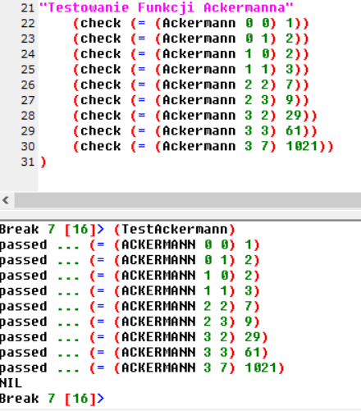
W górnej części – przykłady testów, w dolnej – wyniki poszczególnych testów.

Podział pracy
Jakub:
Funkcje: McCarthy'ego, dodawanie wielomianów, odejmowanie wielomianu, Ackermanna, zamiana na reprezentację binarną.
Makra: dodawanie wyrażeń, mnożenie wyrażeń, potęgowanie wyrażeń, mediana, wyznaczanie wartości wielomianu.
Mateusz:
Funkcje: długość krzywej Kocha, sortowanie wielomianu, wyznaczanie wartości wielomianu, rozwinięcie sin, cos oraz arcsin w szereg Maclaurina.
Makra: najmniejsza/największa wartość, długość krzywej Kocha, przekształcenie postaci wielomianowej, rozwinięcie sin, cos oraz arcsin w szereg Maclaurina.

Bibliografia:
http://www.cs.sfu.ca/CourseCentral/310/pwfong/Lisp/1/tutorial1.html
http://www.gigamonkeys.com/book/

